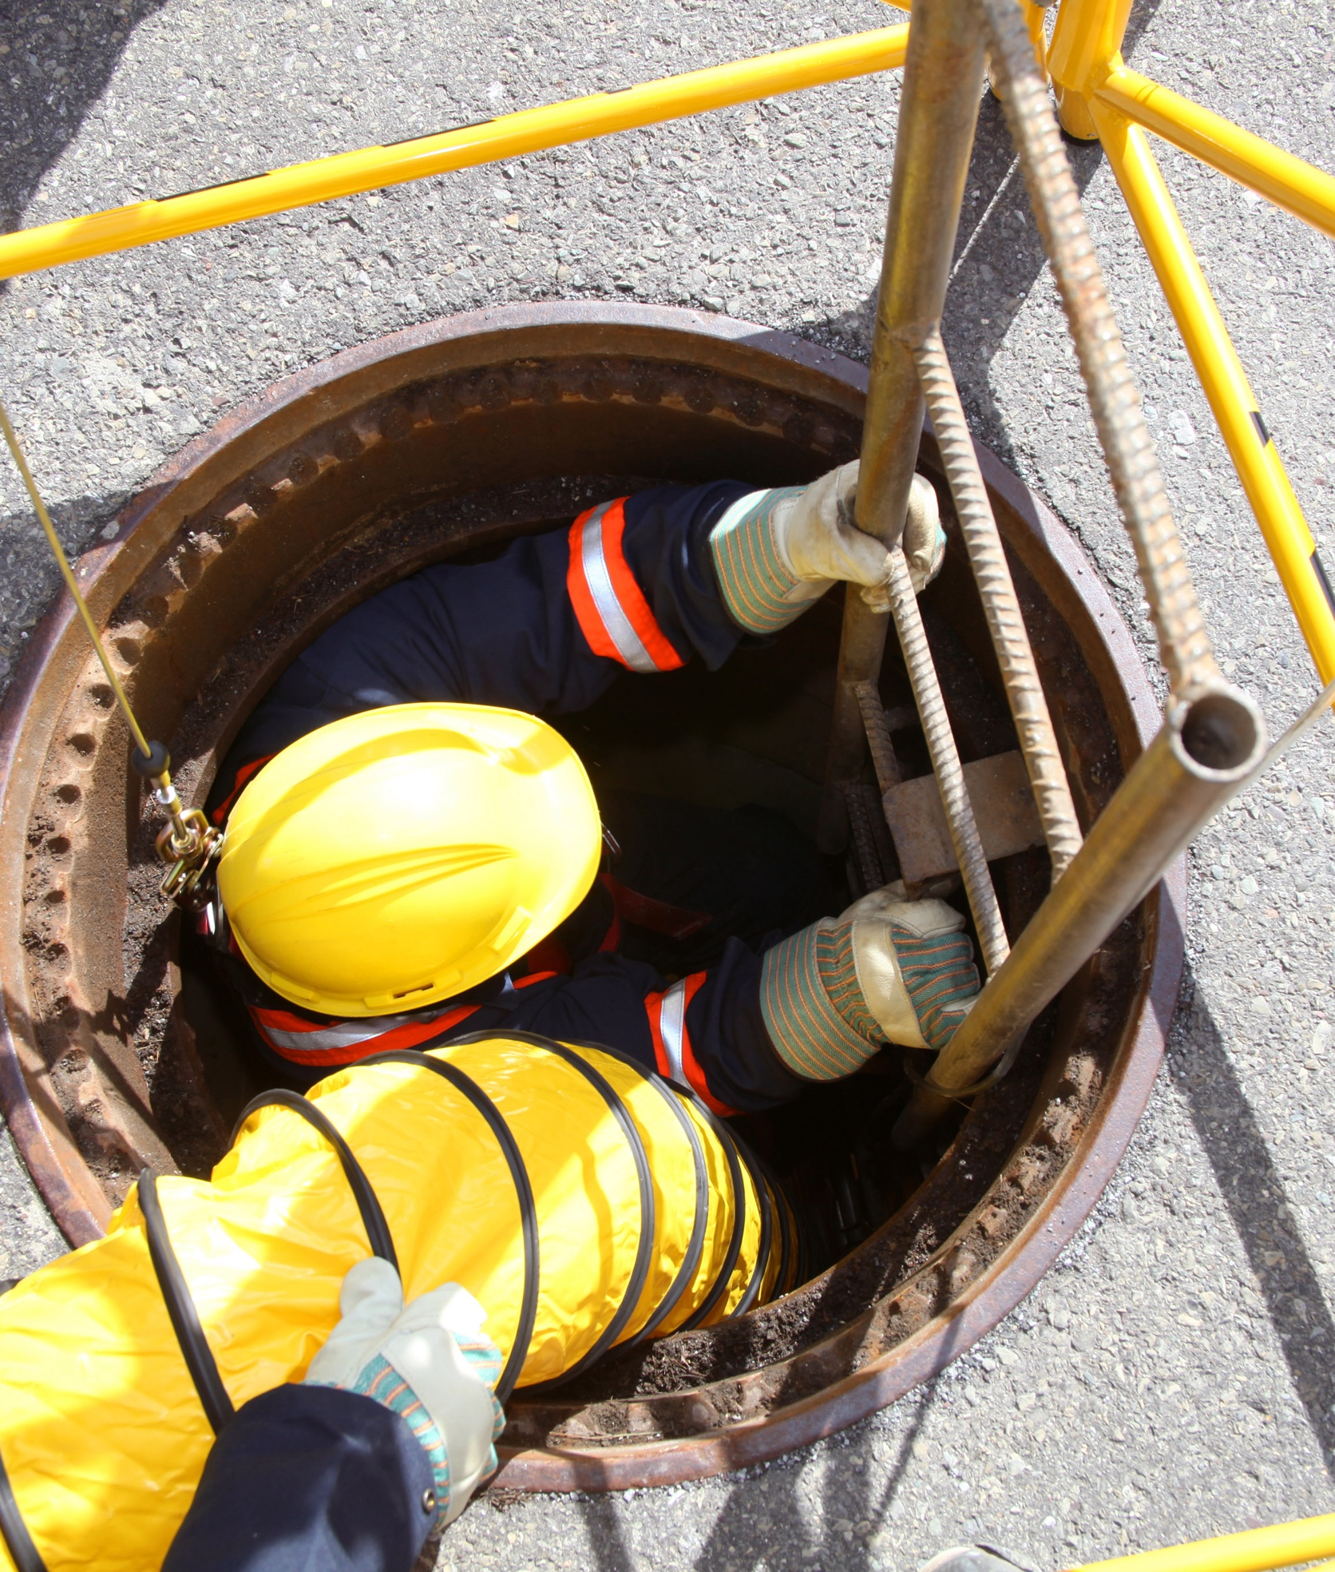
PLAN D’ACTION

PROGRAMME DE PRÉVENTION SPÉCIFIQUE AUX ESPACES CLOS

Le travail en espace clos présente des risques importants pour la santé et la sécurité des travailleuses et des travailleurs. En effet, il est à l’origine de plusieurs accidents de travail chaque année. Plusieurs facteurs peuvent expliquer ces accidents. Mentionnons, entre autres, la présence de risques liés à une atmosphère dangereuse ou à sa température, les risques de noyade et les risques d’ensevelissement. Malheureusement, en raison de la nature de ces risques, les accidents qui se produisent dans de tels environnements sont souvent graves, voire mortels.
Le meilleur moyen d’éliminer à la source les dangers inhérents aux espaces clos est de ne pas y entrer. Cependant, cela n’est pas toujours possible et le cas échéant, des travailleuses et des travailleurs de différents corps de métier de tous les secteurs d’activités peuvent être appelés à y entrer pour y exécuter différentes tâches.
Plutôt que d'agir uniquement en réaction aux problèmes exprimés de façon ponctuelle, ou à un changement règlementaire, ce plan d'action vous permettra de planifier et structurer une démarche proactive en santé et sécurité du travail (SST). Il s’agit d’un projet à part entière qui comprend un état initial, un état à atteindre, les moyens prévus pour y arriver, des échéanciers réalistes et une planification rigoureuse avec une coordonnatrice ou un coordonnateur, ainsi que des personnes attitrées à la réalisation de chacune des étapes.
Cette démarche a pour objectif de vous permettre d’identifier les priorités des actions et des investissements qui seront nécessaires pour améliorer :
- l’aménagement des espaces clos dès leur conception ou lors de leur rénovation, notamment pour réduire les risques et faciliter le sauvetage des travailleuses et des travailleurs;
- les procédures sécuritaires d’entrée, de travail et de sauvetage en espaces clos en fonction des interventions qui y sont effectuées;
- les procédures sécuritaires de travail pour les autres tâches qui ne présentent pas l’un des risques identifiés dans la définition d’un espace clos du Règlement sur la santé et la sécurité du travail (RSST) et qui correspondent à des interventions dans des espaces avec accès restreint.
Les membres du comité multi ASP-IRSST se sont concertés pour créer des outils qui s’appuient sur le RSST, les normes et les meilleures pratiques qui favoriseront la prise en charge de la gestion de la SST lors des interventions en espaces clos. Bon succès!
Communiquez avec votre ASP pour obtenir un accompagnement pour l’élaboration/mise à jour de votre programme de prévention spécifique aux espaces clos.
DOCUMENTS COMPLÉMENTAIRES
- Document de support au plan d’action – espaces clos
- Autoévaluation – espaces clos
- Fiche Qu’est-ce qu’un espace clos?
- Fiche Identification des espaces clos ou avec accès restreint
- Rôles et responsabilités – espaces clos

Nota : Bien que cette publication ait été élaborée avec soin à partir de sources reconnues comme fiables et crédibles, les personnes et organismes qui ont contribué à son élaboration n’exercent aucun contrôle sur votre utilisation des informations, conseils, directives, produits et/ou services qui y sont mentionnés et n’assument aucune responsabilité à l’égard de votre utilisation de ceux-ci. De plus, le contenu de cette publication pourrait avoir à être adapté dans la pratique, en tenant compte de certaines circonstances de lieu et de temps ainsi que du contexte général ou particulier dans lequel il est utilisé.
conditions gagnantes
Avant de s’engager dans l’implantation d’un programme de prévention spécifique aux espaces clos, il est primordial de prendre connaissance des conditions gagnantes suivantes, lesquelles contribueront à faire un succès de votre plan d’action :
- La volonté ferme de la direction
  - Insère cette activité dans ses priorités SST (plan d’action SST de l’organisation).
  - Assigne les ressources humaines et financières au succès de l’implantation et à son maintien dans le temps.

- La mise en place de l’un des mécanismes de participation prévu à la LSST
Selon le cas :
- Un comité de santé et de sécurité (CSS) avec un(e) représentant(e) en santé et sécurité (RSS)
OU
- Un(e) représentant(e) de l’employeur avec un(e) agent(e) de liaison en SS (ALSS)
qui est :
    - fonctionnel/proactif;
    - d’accord de prioriser l’implantation/mise à jour du programme de prévention spécifique aux espaces clos.
Pour plus d’informations, référez-vous à votre ASP.

- L’implication des travailleuses et des travailleurs
L’implication du personnel est essentielle car c’est lui qui possède l’expertise terrain.

- La diffusion de l’information
La communication des informations aux travailleuses et aux travailleurs ainsi qu’aux gestionnaires fait partie des conditions de succès.

- La constance, de manière à éviter l’« effet tablette »
Il s’agit d’un projet exigeant. Du début à la fin, donnez-vous les outils pour le mener à terme : échéanciers et responsabilités claires, ressources disponibles, etc. Autrement, il finira sur une tablette.

La collaboration de toutes les intervenantes et tous les intervenants de l’organisation (direction, gestionnaires, travailleuses et travailleurs, CSS avec RSS ou ALSS) est une condition essentielle à la réalisation et à l’efficacité du plan d’action. Pour ce faire, il est recommandé de mettre sur pied un comité de travail paritaire.

responsabilités des intervenant(e)s
- Le comité de travail paritaire sur les espaces clos
- Faire des recommandations à la direction.
- Réviser le plan d’action.
- Participer à la mise en œuvre des activités du plan d’action.
- Informer les parties prenantes de l’avancement du plan d’action : direction, CSS, travailleuses et travailleurs.
- Évaluer le plan d’action.

- La direction
  - Assumer le leadership en matière de santé et de sécurité du travail.
  - Approuver le plan d’action.
  - Favoriser la réalisation du plan d’action.

- Les gestionnaires ainsi que les travailleuses et les travailleurs
Participer à la mise en œuvre des activités du plan d’action.

- Les associations sectorielles paritaires
Soutenir les organisations de leur secteur d’activités respectif dans l’élaboration, la réalisation et l’évaluation du plan d’action.

ÉTAPES ET ACTIVITÉS | RESPONSABLE | ÉCHÉANCIER | OBJECTIFS, REMARQUES  ET SUIVIS
- Coordination  1.1 Obtenir l’engagement de la direction.  1.2 Désigner une personne qui aura pour responsabilité de coordonner la réalisation du plan d’action pour l’implantation/mise à jour du programme de prévention spécifique aux espaces clos pour l’ensemble de l’organisation.  1.3 Identifier les établissements et infrastructures couverts par le plan d’action. | Employeur  Employeur  Coordonnatrice ou coordonnateur et gestionnaire(s)
- Autoévaluation  Remplir le formulaire d’autoévaluation. | Coordonnatrice ou coordonnateur et gestionnaire(s)
- Comité de travail paritaire  3.1 Créer un comité de travail paritaire. Les membres de celui-ci doivent bien représenter les besoins de l’organisation. Ces membres assistent la coordonnatrice ou le coordonnateur.  - Définir les rôles et responsabilités des différent(e)s intervenant(e)s pour tous les niveaux de l’organisation (direction, gestionnaires, travailleuses ou travailleurs, personne(s) qualifiée(s), CSS et RSS ou ALSS et sous-traitants).  - Désigner une ou des personnes qualifiées qui effectueront, entre autres, la cueillette des informations concernant les risques et les mesures de prévention pour les interventions dans les espaces clos.  - Former et informer tous les membres de ce comité, incluant les personnes qualifiées et la coordonnatrice ou le coordonnateur. | Employeur  Employeur et coordonnatrice ou coordonnateur  Employeur et gestionnaire(s)  Employeur |  | Indiquer le répertoire informatique pour les registres des formations avec les noms des personnes qualifiées et des travailleuses et travailleurs habilités:  ___________________________
- Politique SST sur les espaces clos  4.1 Élaborer une politique de santé et de sécurité pour les interventions dans les espaces clos.  4.2 Signer cette politique et la diffuser à l’ensemble du personnel afin de souligner l’engagement de la direction à réaliser ce plan d’action. | Employeur et CSS ou RSS/ALSS  Employeur
- Inventaire et analyse  5.1 Désigner les travailleuses et les travailleurs compétent(e)s qui collaboreront avec la personne qualifiée.  5.2 Élaborer ou mettre à jour la liste des espaces qui peuvent potentiellement répondre à la définition d’un espace clos.  Parmi ceux-ci, distinguer les tâches qui peuvent s’effectuer :  - SANS ENTRER : tâches effectuées à partir de l’extérieur de l’espace clos;  - EN ESPACE CLOS : tâches pour lesquelles des procédures d’entrée, de travail et de sauvetage en espace clos s’appliquent;  - EN ESPACE AVEC ACCÈS RESTREINT : tâches effectuées dans un espace avec un accès restreint où une configuration interne restreinte qui complique l’évacuation, la prestation des premiers secours, le sauvetage ou les autres interventions d’urgence.  Certaines procédures sécuritaires complémentaires peuvent s’appliquer (arrêt et remise en service sécuritaire, travail à chaud, cadenassage, etc.).  - Effectuer la cueillette des renseignements relatifs aux risques et aux moyens de prévention pour chacun de ces espaces et compléter la « Fiche de renseignements ».  Réviser la liste des tâches. Pour toute tâche qui n’est pas énumérée dans la fiche de renseignements, demander une analyse à la personne qualifiée pour permettre de l’ajouter (ex.: travaux exceptionnels).  - Mettre à jour l’inventaire des espaces clos ou avec accès restreint et les transmettre au gestionnaire de chacun des établissements.  - Apposer une affiche près de l’accès sur la paroi de l’espace clos ou sur un mur à proximité de celui-ci, là où cela est requis. | Coordonnatrice ou coordonnateur et gestionnaire(s)  Personne qualifiée, gestionnaire(s) ainsi que travailleuses et travailleurs compétent(e)s |  | Indiquer le répertoire informatique : _____________________________  Se référer aux standards de l’organisation. S’inspirer de l’affiche proposée par votre ASP.
Personne qualifiée
Gestionnaire(s) ainsi que travailleuses et travailleurs compétent(e)s

Coordonnatrice ou coordonnateur
Gestionnaire(s)
- Aménagement/conception  - Évaluer l’aménagement et proposer à la coordonnatrice ou au coordonnateur des solutions concernant la modification des installations ou l’intégration d’équipements de façon à permettre de :  - supprimer complètement l’espace clos;  - intervenir à partir de l’extérieur de l’espace clos;  - réduire la fréquence des interventions;  - contrôler les risques atmosphériques, d’ensevelissement ou de noyade;  - faciliter l’entrée et la sortie, les déplacements à l’intérieur, ainsi que le sauvetage;  - contrôler l’accès et prévenir les chutes;  - contrôler les autres risques pouvant compromettre la santé et la sécurité d’une travailleuse ou d’un travailleur.  - Transmettre les solutions proposées aux gestionnaires concernés et au service d’ingénierie/approvisionnement au besoin.  - Émettre une directive sur les critères d’aménagement à intégrer aux devis des appels d’offres pour la rénovation des espaces clos ou pour la construction de nouveaux espaces clos.  - Effectuer un suivi avec la coordonnatrice ou le coordonnateur et la personne qualifiée sur la mise en place des solutions apportées afin de mettre à jour la « Fiche de renseignements » et les autres documents pertinents. | Personne qualifiée  Coordonnatrice ou coordonnateur  Gestionnaire(s) et Service de l’ingénierie /  approvisionnement  Gestionnaire(s) et Service de l’ingénierie /  approvisionnement
- Procédures sécuritaires  Rédiger les procédures sécuritaires pour chacune des tâches à effectuer :  - SANS ENTRER : tâches effectuées à partir de l’extérieur de l’espace clos;  - EN ESPACE CLOS : tâches pour lesquelles des procédures d’entrée, de travail et de sauvetage en espace clos s’appliquent avec fiche de contrôle/permis;  - EN ESPACE AVEC ACCÈS RESTREINT : tâches effectuées dans un espace avec un accès restreint ou une configuration interne restreinte qui complique l’évacuation, la prestation des premiers secours, le sauvetage ou les autres interventions d’urgence.  Certaines procédures sécuritaires complémentaires peuvent s’appliquer (arrêt et remise en service sécuritaire, travail à chaud, cadenassage, etc.). | Personne qualifiée, gestionnaire(s), ainsi que travailleuses et travailleurs compétent(e)s
- Plan de sauvetage  8.1 Rédiger/mettre à jour le « Plan de sauvetage ».  Préciser les procédures de sauvetages applicables selon la situation de travail et les tâches à effectuer sur la « Fiche de renseignements » de chaque espace clos ou avec accès restreint.  8.2 Élaborer/mettre à jour la formation adaptée à chacune des procédures de sauvetage et former les travailleuses et les travailleurs affectés à l’application de celles-ci.  8.3 Éprouver le plan de sauvetage par des exercices permettant notamment aux travailleuses et aux travailleurs de se familiariser avec leur rôle, le protocole de communication et l’utilisation des équipements de sauvetage prévus, incluant les personnes désignées pour diriger les opérations de sauvetage.  8.4 Élaborer/mettre à jour les autres procédures d’urgence, les premiers secours des personnes effectuant des travaux à l’extérieur d’espace clos ou dans les espaces avec accès restreint si requis (ex. procédure de sauvetage spécialisée en hauteur, désincarcération, etc.). | Personne qualifiée et personnes compétentes  Personne qualifiée et employeur  Employeur  Employeur et personnes compétentes
- Équipements de protection collectifs et individuels  - Dresser la liste des équipements nécessaires. Définir/mettre à jour les critères auxquels doivent répondre les équipements. Transmettre ceux-ci aux gestionnaires concernés et aux services des approvisionnements.  - Effectuer l’inventaire des équipements. Répertorier les équipements disponibles, identifier et acquérir les équipements manquants.  - Désigner les personnes responsables de l’entretien préventif des équipements ainsi que des réparations.  - Programmer les seuils d’alarme des détecteurs de gaz selon les exigences du RSST et les consignes du fabricant. Il en est de même pour la/les station(s) d’étalonnage. | Personne qualifiée  Coordonnatrice ou coordonnateur et gestionnaire(s)  Employeur  Personne compétente |  | Se référer au « Document de support au plan d’action - espaces clos ».  Indiquer le répertoire informatique pour les registres des équipements.
- Formation et information  10.1 Former et informer les gestionnaires ainsi que les travailleuses et les travailleurs habilités (surveillant(e)s et entrant(e)s).  10.2 Former les travailleuses et les travailleurs affectés à l’application des procédures de sauvetage afin de leur permettre de se familiariser avec leur rôle, le protocole de communication et les équipements requis.  10.3 Identifier et offrir les formations complémentaires aux espaces clos (cadenassage, SIMDUT, signalisation, etc.).  10.4 Tenir un registre de formation pour avoir la liste des personnes qualifiées ainsi que des travailleuses et des travailleurs habilités. | Employeur  Employeur  Employeur  Employeur
- Audits  Auditer :  - gestionnaires, personnes qualifiées, travailleuses et travailleurs habilités, surveillant(e)s, personne désignée pour diriger les opérations de sauvetage, sauveteuses et sauveteurs, ainsi que sous-traitant(e)s, pour s’assurer de leur bonne compréhension de leurs rôles respectifs et de leur prise de responsabilités;  - le processus d’analyse d’une nouvelle tâche dans un espace clos ou avec accès restreint (ex.: travaux exceptionnels);  - les procédures d’entrées et de travail pour chacun des espaces clos ou chaque type d’espace avec accès restreint;  - les procédures d’urgence lorsque des situations exceptionnelles sont rencontrées (alarme de gaz explosif, absence totale d’oxygène, etc.);  - les procédures de sauvetage en espace clos ou spécialisées pour les espaces avec accès restreint (sauvetage en hauteur, désincarcération, etc.);  - les premiers secours lorsque la travailleuse ou le travailleur est sorti(e) de l’espace. | Employeur  Coordonnatrice ou coordonnateur et gestionnaire(s)
- Mise à jour/rédaction du programme  Des mises à jour des procédures, documents et formations sont nécessaires dans les cas suivants :  - changement règlementaire (ex. : seuil d’alarme) qui affecte les interventions en espaces clos ou avec accès restreint, les procédures, fiches et permis;  - nouvelle construction ou rénovation;  - achat de nouveaux équipements;  - changements technologiques ou organisationnels;  - nouvelles tâches à faire qui ne figurent pas sur la « Fiche de renseignements » de l’espace;  - correctifs suite aux audits. | Coordonnatrice ou coordonnateur, personne qualifiée et gestionnaire(s)
SYNTHÈSE DU SUIVI DES ACTIONS
ÉTAPE | ACTIVITÉS | RESPONSABLE | DATE PRÉVUE | DATE COMPLÉTÉE | COMMENTAIRES
1 | Coordination
2 | Autoévaluation
3 | Comité de travail paritaire
4 | Politique SST
5 | Inventaire et analyse des espaces clos
6 | Aménagement/conception
7 | Procédures sécuritaires
8 | Plan de sauvetage
9 | Équipements de protection collectifs et individuels
10 | Formation et information
11 | Audits
12 | Mise à jour/rédaction

Sommaire :
Nombre d’actions : 12
Nombre d’actions complétées : XX (YY %)
Nombre d’actions en retard (complétées ou en cours) : XX (YY %)

